ociété du chaos, voici ce qui ressort des nuits qui viennent de s’écouler.
Confrontations de forces entre des émanations de la réalité qui ne sont plus dans la réalité.

J’entends réalité au sens du collectif, dans sa dimension sociétale.
Aujourd’hui cette réalité est niée par une juxtaposition de réalité individuelle qui ne peut être que destructrice de tout ce qui est expression de la collectivité.

Exclu du groupe, l’humain se trouve renvoyé à lui-même. Il va alors créer sa propre réalité, son cadre, ou non cadre, en prenant contre-pied de l’existant qui l’entoure. Cet existant comme un appui que l’on va écraser, détruire. Ce qui devient premier et même exclusif c’est la volonté d’exister par soi même, pour soi même, d’exister un instant, dans l’instant présent. Pas de passé, pas d’avenir, rien que l’aujourd’hui, le tout tout de suite.

Je ne suis plus dans cette dimension du temps qui à la fois me dépasse car il est d’avant moi et il sera après moi, et à la fois me fait exister. Je suis. Négation même de toute vie. Affirmation absolue de ma seule existence, en dehors de moi, rien.

Et pourtant !
« Au commencement, Dieu créa le ciel et la terre. Or la terre était vide et vague, les ténèbres couvraient l’abîme et un souffle de Dieu agitait la surface des eaux. » Gn 1,1-2

Et pourtant,
Au commencement était le chaos et dans le chaos tout a commencé. Du néant est née la lumière et de la lumière est née la matière. La vie est apparue. La vie a pris racine. La vie s’est projeté en avant, l’existence est entrée dans le cycle. « Il y eut un soir, il y eut un matin » ce fut le jour suivant.


Alors moi, être humanisé, je suis dans le cycle et le cycle est en moi.

A mon tour je suis appelé à devenir créateur. Créateur de vie, d’amour, de relation, de dépassement.
Sans doute cela n’est-il pas facile, cela même me coûte. Il me faut faire des choix, poser des actes et accepter des renoncements.

Je suis appelé à changer mon regard,

Changer mon regard sur l’autre c’est aussi changer le regard que je porte sur moi-même. Car le regard que je porte sur la vie va être passé au prisme de ce que je suis au profond de moi. St Paul disait, « ce que la bouche dit me vient du cœur, si le cœur est bon, mes paroles sont bonnes… » De même pour mon regard. Si je suis en rejet à l’intérieur de moi, je serai en rejet contre ce qui m’entoure. Si au contraire je suis bienveillant au profond de moi, je serai bienveillant à ce qui m’entoure et mes rencontres seront chargées de cet élan de bienveillance. Non seulement je me dois de changer mon regard sur moi-même et sur l’autre mais je suis appelé à faire que l’autre chemine afin que lui aussi change son regard. Nous sommes invités au Jésus avec les pèlerins d’Emmaüs, nous mettons nos pas au rythme des pas de ceux que nous rencontrons dans notre existence. Et nous faisons route un temps ensemble, nous intégrons pendant un temps, leur temps et nous apportons ce qui nous est donné.
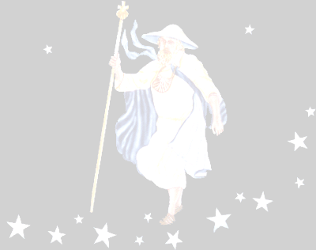
Aujourd’hui dans la vie, beaucoup d’hommes ou de femmes pèlerinent, tel les pèlerins d’Emmaüs, désabusés, perdus, abattus. D’autres vont se lever, cheminer, au côté de ces hommes ou femmes et essayer de leur refaire prendre pied dans le cycle de vie. C’est à ceux là que je voudrais écrire ce soir, pour leur dire merci, leur témoigner de mon affection et leur dire que moi aussi j’essaye de faire fructifier les talents que la vie m’a dotés en cherchant à ne pas les garder enfouis dans la jalousie de mon cœur.
« Oh ce regard, je ne l’oublierai jamais »

Nicolas J
Et aujourd’hui….
Puissions-nous poser notre regard sur le vivant qui peut nous nourrir, et accompagner le pèlerin sur ce chemin qui continue… !!!

